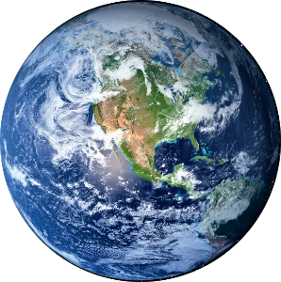
Wetter und Klima, Klimawandel
und seine Folgen
Lernzielkontrolle

1. Erkläre folgende Begriffe
Wetter: ___________________________________________________________________
__________________________________________________________________________
__________________________________________________________________________
Klima: ____________________________________________________________________
__________________________________________________________________________
2. Notiere Stichworte zu den jeweiligen Auswirkungen auf die Lebewesen.

natürlicher Klimawandel: ______________________________________________________
__________________________________________________________________________
anthropogener Klimawandel: __________________________________________________
__________________________________________________________________________
3. Nenne drei Treibhausgase und wodurch sie entstehen.
__________________________________________________________________________
__________________________________________________________________________
__________________________________________________________________________

3. Beschreibe Naturkatastrophen durch den Klimawandel und nenne Folgen davon.
__________________________________________________________________________
__________________________________________________________________________
__________________________________________________________________________
__________________________________________________________________________
__________________________________________________________________________
__________________________________________________________________________

